[江苏省人民医院泌尿外科研究陷争议：前列腺癌研究结果引发质疑的背后](https://mp.weixin.qq.com/s?__biz=Mzk2NDM2NTQxOQ==&mid=2247486305&idx=1&sn=17f49098e16c45f80c6754d51828bfab&chksm=c5b53fb26a82eaba777333f3ef266388540b8797580126dd78aa4ff44d09aadc14fea4c97c56&scene=126&sessionid=1743181812)

原创  学生需风清[学术风清](javascript:void(0);)2025-03-26 21:14:00福建

近日发表于《OncoTargets and Therapy》的研究“Upregulation of long noncoding RNA LOC440040 promotes tumor progression and predicts poor prognosis in patients with prostate cancer”引发了学术界的广泛关注与质疑。由南京医科大学第一附属医院(江苏省人民医院)泌尿外科的研究团队，包括张成、刘春林、吴杰、郑宇潇、徐浩翔、程功(通讯作者)、华立新(通讯作者)合作完成的这项研究，因其实验结果的可疑相似性而受到评论人Sholto David的公开质疑。

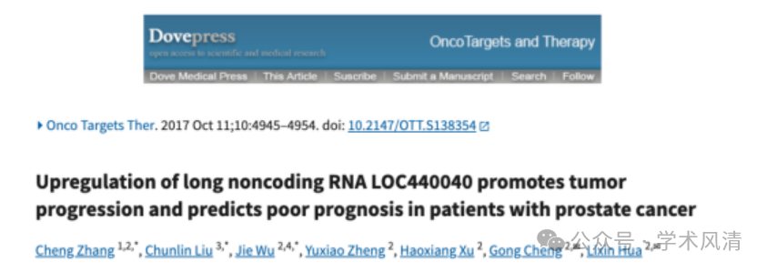

质疑之声：实验数据的可疑相似性

在2025年3月，评论人Sholto David在审阅此研究时指出，研究中提供的图4和图5展示的蛋白质印迹图之间存在出乎意料的相似性。他特别用彩色形状标示以突出这些相似之处，并请求作者对此进行检查和回应。这样的发现引发了对研究结果可靠性的深入讨论，质疑其数据是否经过严谨的科学验证。

数据的真实性：学术诚信的考验

这种相似性的曝光让人不禁反思学术研究中的数据管理和诚信问题。随着研究的复杂性增加，数据的处理和展示变得尤为重要。任何一项科学研究的基石都在于数据的准确性和可重复性，因此任何数据上的瑕疵都可能对研究的可信度造成严重影响。这一事件再次警示学术界需保持高度的科学伦理标准。

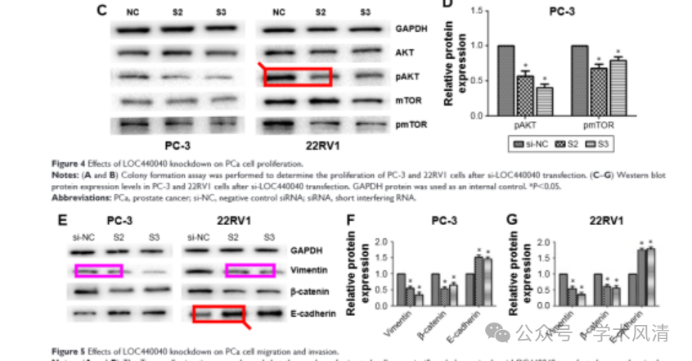

消息来源

https://pubpeer.com/publications/07B87E5340419ACF7A5AA9792BDF7B#1

声明      若认为本内容侵犯您的权益请及时联系我们

欢迎积极投稿营造良好科研氛围

